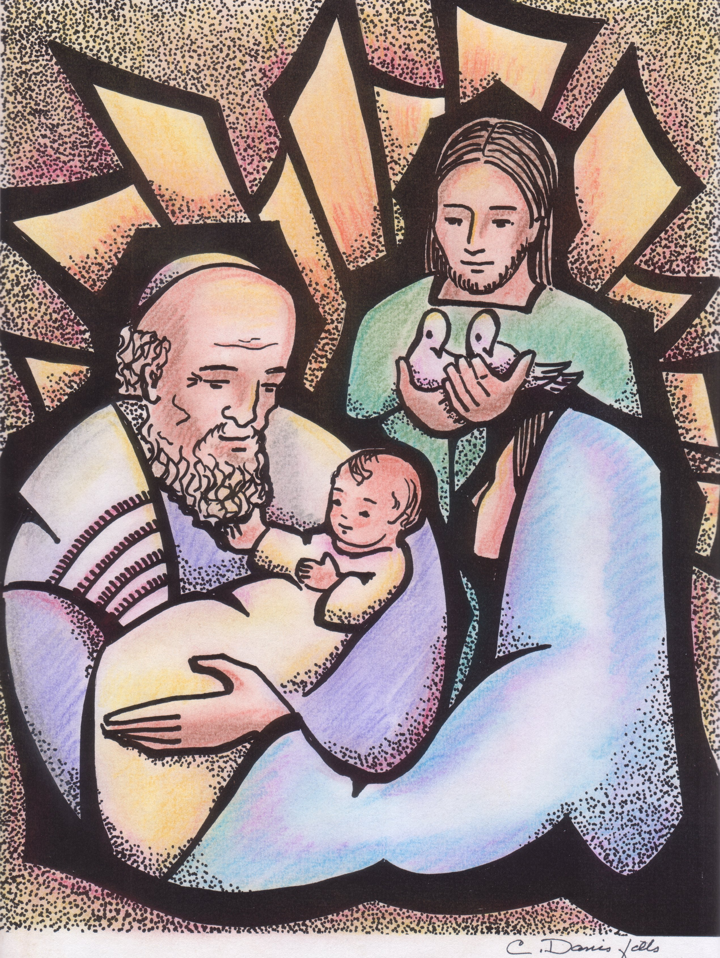
2 février 2017
Présentation du Seigneur

3ème célébration préparatoire
au Chapitre 2017

Monition d’accueil
Chers confrères, bienvenus à ce temps de prière préparatoire à notre chapitre général. Dans la tradition orthodoxe, la fête de la présentation du Seigneur est appelée «fête de la rencontre» (hùpapantè): rencontre du Seigneur avec son peuple représenté par Syméon et Anne. La venue du Christ est symbolisée par la lumière, car il est «la lumière qui se révèle aux nations». Autre élément: dans la Bible, le chiffre «quarante» symbolise le cheminement: marche des israélites dans le désert, séjour de Jésus au désert, manifestation du Ressuscité à ses disciples. Autant de symboles à travers lesquels nous allons célébrer notre marche montfortaine dans le monde d’aujourd’hui et notre cheminement vers notre chapitre général. Notre célébration comporte trois étapes:
1. Accueillir le Christ lumière
2. Marcher dans la lumière du Christ
3. Répandre la lumière du Christ.
Accueillons maintenant le Christ-Lumière en chantant.

Chant d’entrée
† (Pendant le chant, deux personnes entrent en procession. La première dépose un cierge allumée sur l’autel ou sur une table. La deuxième dépose une icone du Christ devant le cierge, en veillant à ne pas cacher celui-ci.)

(Suggestion: Lumière des hommes G128-2)

℞ Lumière des hommes! Nous marchons vers toi,
Fils de Dieu tu nous sauveras.

1. Ceux qui te cherchent, Seigneur,
Tu les conduis vers la lumière,
Toi, la Route des égarés. ℞

2. Ceux qui te trouvent, Seigneur,
Tu leur promets vie éternelle,
Toi, la Pâques des baptisés. ℞

3. Ceux qui te suivent Seigneur,
Tu les nourris de ta Parole,
Toi, le Pain des invités. ℞

1. ACCUEILLIR LE CHRIST-LUMIÈRE

Parole de Dieu
Lecture du livre de la Genèse (1, 1-5)
Au commencement, Dieu créa le ciel et la terre. La terre était informe et vide, les ténèbres étaient au-dessus de l’abîme et le Souffle de Dieu planait au-dessus des eaux. Dieu dit: «Que la lumière soit.» Et la lumière fut. Dieu vit que la lumière était bonne, et Dieu sépara la lumière des ténèbres. Dieu appela la lumière «jour». Il appela les ténèbres «nuit». Il y eut un soir, il y eut un matin: premier jour.

℞ Lumière des hommes! Nous marchons vers toi,
Fils de Dieu tu nous sauveras.

Lecture de l’Évangile de Jean (1, 1-5)
Au commencement était le Verbe, et le Verbe était Dieu. Tout fut par lui. En lui était la vie et la vie était la lumière des hommes et la lumière brille dans les ténèbres.

℞ Lumière des hommes! Nous marchons vers toi,
Fils de Dieu tu nous sauveras.

À l’écoute de Montfort
Extrait de l’Amour de la Sagesse éternelle
La Sagesse éternelle a commencé à éclater hors du sein de Dieu, lorsqu'après une éternité entière, elle fait la lumière, le ciel et la terre. Saint Jean dit que tout a été fait par le Verbe, c'est-à-dire la Sagesse éternelle: (...) Salomon dit qu'elle est la mère et l'ouvrière de toutes choses: (...) Remarquez qu'il ne l'appelle pas seulement l'ouvrière de l'univers, mais la mère, parce que l'ouvrier n'aime pas et n'entretient pas son ouvrage comme une mère fait son enfant. La Sagesse éternelle, ayant tout créé, demeure en toutes choses pour les contenir, soutenir et renouveler. (ASE n^{os} 31-32)

Prière
Verbe divin, naissant éternellement du Père, nous t’adorons.
Verbe divin, naissant éternellement du Père, nous t’adorons.

Sagesse éternelle, en qui tout fut créé, nous t’adorons.
Sagesse éternelle, en qui tout fut créé, nous t’adorons.

Sagesse éternelle qui a pris chair dans le sein de Marie, nous t’adorons.
Sagesse éternelle qui a pris chair dans le sein de Marie, nous t’adorons.

Lumière généreuse venue éclairer notre nuit, nous t’adorons.
Lumière généreuse venue éclairer notre nuit, nous t’adorons.

Soleil de justice qui conduit nos pas au chemin de la paix, nous t’adorons.
Soleil de justice qui conduit nos pas au chemin de la paix, nous t’adorons.

Prière silencieuse (durée: 1'30")
† Pendant ce temps, on peut faire écouter l’extrait d’un chant de Taizé («Nunc dimittis»).

2. MARCHER DANS LA LUMIÈRE DU CHRIST

Parole de Dieu
Nous allons écouter un passage du Nouveau Testament rarement proclamé en liturgie. En l’écoutant, imaginons que c’est Montfort lui-même qui parle à chacun de nous...

Lecture de la troisième lettre de l’apôtre Jean (3 Jean 1-8)
Cher ami, je souhaite que tu te portes bien à tous égards, et que ta santé soit bonne; qu’il en aille comme pour ton âme qui, elle, se porte bien. J’ai, en effet, éprouvé une très grande joie, car des frères arrivés ici rendent témoignage à la vérité qui transparaît dans ta vie: toi, tu marches dans la lumière de la vérité. Ma plus grande joie, c’est d’apprendre que mes enfants marchent dans la lumière de la vérité. Cher ami, tu agis selon ta foi dans les soins que tu prends pour les frères. Ils ont rendu devant l’Eglise témoignage à ta charité. Tu agiras bien en pourvoyant à leur mission d’une manière digne de Dieu. Car c’est pour le Nom qu’ils se sont mis en route. Nous donc, nous devons venir en aide à ces hommes, afin de nous montrer coopérateurs de la vérité. La paix soit avec toi.

Prière
Pour les fois où nos pas nous ont éloignés de toi, Seigneur pardonne-nous.
Seigneur pardonne-nous.

Pour les fois où nos habitudes nous empêchent de nous mettre en route vers toi, Seigneur pardonne-nous.
Seigneur pardonne-nous.

Pour les fois où nous laissons la peur nous paralyser, Seigneur pardonne-nous.
Seigneur pardonne-nous.

Pour les fois où nous avons négligé d’appuyer et encourager des confrères dans leur marche vers toi, Seigneur pardonne-nous.
Seigneur pardonne-nous.

3. RÉPANDRE LA LUMIÈRE DU CHRIST

† On dépose une statuette de Montfort près du cierge. Pendant ce temps, on reprend le refrain:

℞ Lumière des hommes! Nous marchons vers toi,
Fils de Dieu tu nous sauveras.

Nous sommes envoyés, à la suite des apôtres et de Montfort, pour répandre la lumière du Christ. Notre chapitre général réfléchira sur notre mission de missionnaires montfortains dans l’Église et le monde d’aujourd’hui. Retournons-aux sources de notre charisme en écoutant un passage de l’entretien de Montfort avec son ami Jean-Baptiste Blain. Cet entretien eut lieu à Rouen, à l’automne 1714.
Blain lui reprochait d’avoir des manières singulières qui lui attiraient des ennuis et l’empêchaient de trouver des collaborateurs à ses missions. À cela, Montfort répondit...

Montfort m'ajouta qu'il y avait différentes espèces de sagesse, comme il y en avait différents degrés ; qu'autre était la sagesse d'une personne de communauté pour se conduire, autre la sagesse d'un missionnaire et d'un homme apostolique. (...) Il me dit que les personnes que je lui proposais comme des modèles de sagesse, étaient du premier génie, personnes qui demeuraient cachés dans leurs maisons et qui les gouvernaient en paix, parce qu'elles n'avaient rien de nouveau à établir, rien qu'à suivre les pas et les usages de ceux qui les avaient précédés ; qu'il n'en était pas de même des missionnaires et des hommes apostoliques ; qu'ayant toujours quelque chose de nouveau à entreprendre, (...) il était impossible qu'ils ne fissent [pas] parler d'eux et qu'ils eussent les suffrages de tout le monde ; qu'enfin, si on mettait la sagesse à ne rien faire de nouveau pour Dieu, à ne rien entreprendre pour sa gloire, de peur de faire parler, les Apôtres eussent eu tort de sortir de Jérusalem ; ils auraient dû se renfermer dans le Cénacle; saint Paul n'aurait pas dû faire tant de voyages, ni saint Pierre tenter d'arborer la croix sur le Capitole et de soumettre à Jésus-Christ la ville reine du monde (...) et que le monde serait encore aujourd'hui ce qu'il était alors, idolâtre, perverti, corrompu en ses mœurs et en ses maximes. (J-B Blain: Abrégé de la vie de Louis-Marie Grignion de Montfort, n^{os} 335-337)

† On peut laisser ce texte nous pénétrer en écoutant à nouveau un extrait du chant de Taizé «Nunc dimittis».

Prière
Maintenant, avec nos confrères des cinq continents, prions le Seigneur de nous faire entrer davantage dans sa lumière en cette année du chapitre général.

Prions pour les montfortains présents à travers le monde. Qu’ils sachent se préparer à cette année capitulaire par la prière et la réflexion.
Souviens-toi Seigneur de ta congrégation.

Prions pour notre conseil général, notre accompagnateur le P. Lavigne, et tous ceux qui participeront à la préparation du chapitre.
Souviens-toi Seigneur de ta congrégation.

Prions pour nos associés laïcs. Que cette année capitulaire nous aide à mieux les accueillir et les accompagner.
Souviens-toi Seigneur de ta congrégation.

Prions pour nos postulants, nos novices et nos confrères de voeux temporaires. Qu’un meilleur engagement de la congrégation à la suite de Montfort les motive à marcher dans ses pas.
Souviens-toi Seigneur de ta congrégation.

Prions pour la future équipe qui sera choisie pour diriger la congrégation. Que Montfort les pénètre de son amour du Christ et de son audace évangélique.
Souviens-toi Seigneur de ta congrégation.

Prière pour le chapitre général

Père,/
Souviens-toi de ta Congrégation
en ce temps du Chapitre Général./
Tu as embrasé le cœur de saint Louis-Marie/
du désir ardent de prêcher au peuple l’Évangile de ton Fils./
Accorde-nous à sa prière et sous la conduite de Marie,/
d’être de plus en plus dociles à ton Esprit./
Fais de nous des apôtres infatigables de ton Règne,/
attentifs à l’appel des pauvres,/
dans un service fraternel./
Amen.

Chant final: Lumière des hommes

Vous trouverez les chants et extraits sonores suggérés sur le site www.montfortian.info/chapitre-2017.html

